**Sobre Erro (baseado literalmente nos slides):**

**Acurácia**: quão próximos os valores calculados ou medidos estão próximos do verdadeiro

**Precisão**: quão próximo os valores individuais medidos ou calculados estão uns dos outros.

**Erros inerentes**: surgem no processo de elaboração ou simplificação do modelo matemático de um sistema físico.

**Estimativa** **inicial**: como um processo iterativo se caracteriza pela utilização do

resultado da iteração anterior para o cálculo seguinte, a fim de se iniciar um

processo iterativo, é preciso ter uma estimativa inicial do resultado do problema.

Essa estimativa pode ser conseguida de diferentes formas, conforme o problema

que se deseja resolver;

**Critério** **de** **parada**: obviamente não podemos repetir um processo numérico

infinitamente. É preciso pará-lo em um determinado instante. Para isso, devemos

utilizar um certo critério, que vai depender do problema a ser resolvido e da

precisão que precisamos obter na solução. O critério adotado para parar as

iterações de um processo numérico é chamado de critério de parada.

**Sistemas Lineares:**

Métodos Diretos:

*Eliminação de Gauss*

*Fatoração LU*

Métodos Iterativos:

*Jacobi*

*Gauss-Seidel*

**Sistemas não lineares**

*Bissecção*

*Newton Raphson*

Sobre sistemas:

Sistemas lineares são normalmente sistemas onde temos somente variáveis e constantes:

ex:

9x + 4y + 5z = 12

Sistemas não lineares normalmente são sistemas que possuem elementos que não são lineares, como por exemplo:

5x + yˆ2 = 15

y está elevado ao quadrado, logo não se comporta de forma linear

Sobre os métodos numéricos para sistemas lineares

Eliminação de Gauss:

A eliminação de gauss funciona ao zerar os elementos abaixo da diagonal principal para transformar o sistema em um sistema triangular superior. Ao fazer isso eventualmente conseguiremos um valor para a última variável a se encontrar e 1 valor para ela. Olhando a linha acima teremos 2 variáveis, uma é a variável já conhecida e outra é desconhecida e ambas serão iguais a um valor conhecido, portanto dessa forma conseguimos descobrir o valor da segunda variável. Ela segue dessa forma até encontrar o valor de todas as variáveis.

Fatoração LU:

Gauss Seidel:

O método de gauss seidel funciona ao trabalharmos com um sistema linear de equações que seja idealmente dominante, para garantir a convergência.

Um sistema dominante é quando temos que ao escrevermos a matriz aumentada, quando a soma dos outros elementos fora o pivô em cada linha é menor que o valor do pivô, então já saberemos que não importa o chute inicial, o sistema irá converger.

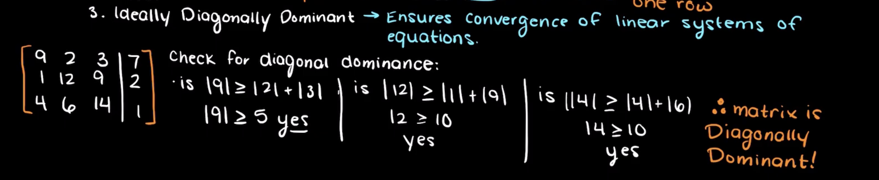

O método funciona ao isolarmos cada uma das variáveis do sistema e obtermos uma equação dependente das outras variáveis do sistema.

Aplicaremos agora o chute inicial nas variáveis e iremos obter um valor para as variáveis. Utilizaremos esse novo valor na próxima iteração até chegarmos em uma resposta com erro percentual desejado.

Jacobi:

O método de Jacobi segue exatamente o mesmo processo descrito acima, porém a diferença é que no método de jacobi nós utilizamos sempre os valores dos palpites na iteração que estamos calculando, mesmo por exemplo tendo já calculado um novo valor para uma das variáveis em um dos cálculos anteriores

Imagens exemplificando a diferença:

Jacobi:

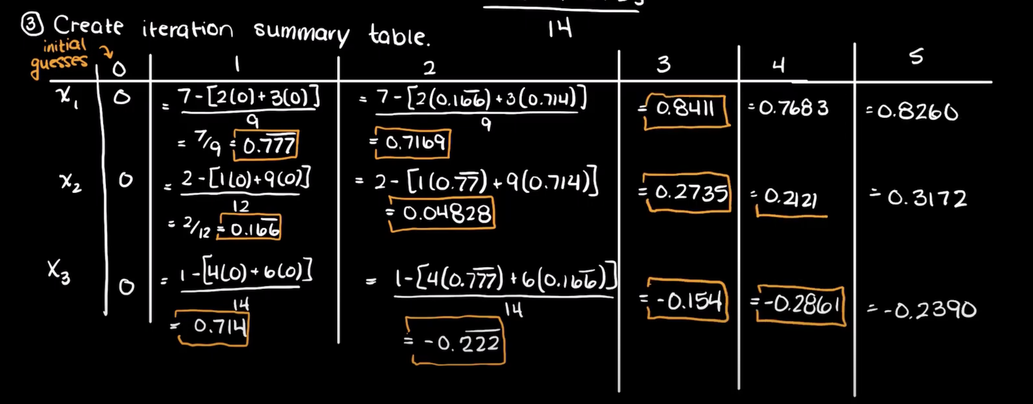

Newton Raphson:

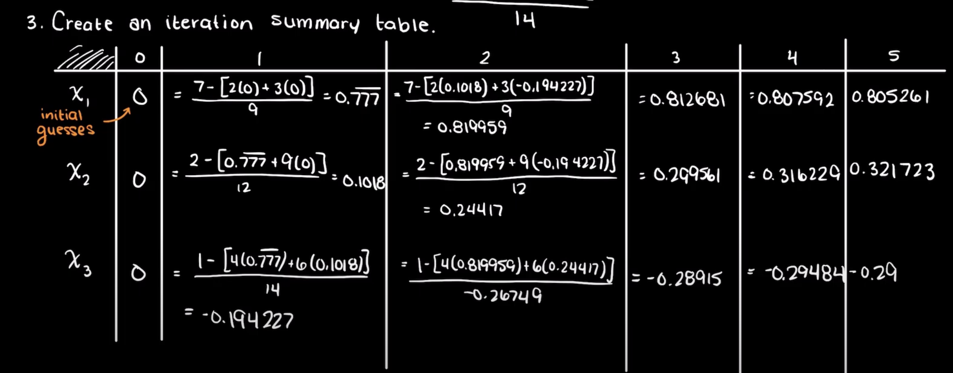

Sobre os métodos numéricos para sistemas não lineares:

Bissecção:

O método da bissecção começa com um palpite de dois valores x1 e x2, sendo que deve ocorrer a mudança de sinal do resultado de um para o outro. Ao mudar o sinal do resultado da solução da função f(x) pelo valor de x estipulado, nós sabemos que ele cruzou a raíz. Fazemos um cálculo do ponto médio entre x1 e x2 e testamos se entre x1 e o ponto médio ouve troca de sinal, se ela não ocorreu significa que a raíz está entre o ponto médio e x2. Seguimos dessa forma, reduzindo pela metade os valores de intervalo onde a raíz pode estar, até atingir um erro percentual desejado.

Newton raphson:  
O método de Newton-Raphson é um método iterativo para encontrar aproximações da raiz de sistemas reais. A ideia principal é que ao observamos a convergência de um sistema, traçamos uma tangente desse ponto em direção ao eixo X, projetando uma nova estimativa da raíz e repetimos esse processo até chegarmos próximos a raiz de acordo com um valor percentual de erro desejado.